

CÂMARA MUNICIPAL DE VEREADORES DE ARROIO DO PADRE
ESTADO DO RIO GRANDE DO SUL

EDITAL DE LICITAÇÃO

MODALIDADE DE LICITAÇÃO – Tomada de preços
PROCESSO LICITATÓRIO – 16/2023
TOMADA DE PREÇO – 02/2023
TIPO DE LICITAÇÃO – Menor Preço Global
REGIME – Empreitada por menor preço global.

O Presidente da Câmara Municipal de Vereadores de Arroio do Padre, Sr. Juliano Hobuss Buchweitz, no uso de suas atribuições legais e de conformidade com a lei 8666 de 21 de Junho de 1993 e suas alterações TORNA PÚBLICO para conhecimentos dos interessados que às 14:00 hrs do dia 11 de setembro de 2023, na sede da Câmara de Vereadores, situado na Avenida Dezessete de Abril, nº 347, se reunirá a comissão permanente de licitações, com finalidade de receber envelopes de habilitação e propostas para EXECUÇÃO DE OBRAS DE PAVIMENTAÇÃO DE ACESSO A SEDE DA CÂMARA DE VEREADORES DE ARROIO DO PADRE conforme os ANEXOS I, II, III, IV, V, VI e VII do presente Edital.

I – OBJETO:

1.1. Contratação de serviços e fornecimento de serviços e materiais para execução de obras de pavimentação de acesso a sede da Câmara de Vereadores de Arroio do Padre conforme descrito no anexo I, II, III, IV, V, VI e VII do presente Edital.

II - CONDIÇÕES DAS PROPOSTAS

As propostas deverão ser entregues em uma via, assinada em sua última folha e rubricada nas demais, sem rasuras ou emendas, juntamente com a documentação para habilitação, em dois envelopes distintos, fechados contendo na sua parte externa e fronteira a seguinte inscrição:

A CÂMARA MUNICIPAL DE ARROIO DO PADRE-RS

TOMADA DE PREÇOS 02/2023
ENVELOPE N° 01 DOCUMENTAÇÃO

PROPONENTE (Nome Completo da Empresa)

A CÂMARA MUNICIPAL DE ARROIO DO PADRE-RS

TOMADA DE PREÇOS 02/2023
ENVELOPE N° 02 PROPOSTA FINANCEIRA

PROPONENTE (Nome completo da Empresa)

1. O envelope n° 01 deverá conter:

A) Certificado de Registro Cadastral, junto ao município para presente licitação;
B) Documento emitido pela empresa licitante credenciando o responsável pela mesma juntamente a esta licitação, caso não compareça o titular da firma;
C) Declaração firmada pelo licitante de que não possui em seu quadro de funcionários, menores de 16 anos, salvo em condição de aprendiz a partir de 14 anos, conforme inciso XXXIII art. 7° da Constituição Federal, combinado com inciso V do art. 27 da lei federal 8666/93;
D) Declaração do responsável técnica do Município (Engenheiro Civil) atestando que a empresa proponente fez a visita ao local da obra, portanto informa ter conhecimento de onde está será executada;
E) Certidões negativas do FGTS e CNDT;
F) Certidões negativas de Tributos Municipais, Estaduais e Federais;

2. Para efeito de cadastramento, os interessados deverão apresentar até o terceiro dia anterior a abertura dos envelopes, a documentação para emissão de Certificado de Registro Cadastral, fornecido pelo município para a presente licitação, sendo necessária apresentação dos seguintes documentos:

1.1. Habilitação jurídica:

A documentação relativa à habilitação jurídica, conforme o caso, consistirá em:

A) Cédula de identidades dos diretores da empresa;
B) Registro comercial, no caso de empresa individual;
C) Ato constitutivo, estatuto ou contrato social em vigor, devidamente registrado, em se tratando de sociedades comerciais e, no caso de sociedades por ações; acompanhado de documentos de eleições de seus administradores;
D) Inscrição do ato constitutivo, no caso de sociedades civis, acompanhada de prova de diretoria em exercício;
E) Decreto de autorização, em se tratando de empresa ou sociedade estrangeira em funcionamento no País, e ato de registro ou autorização para funcionamento expedido pelo órgão competente, quando a atividade assim exigir;

1.2. Regularidade Fiscal:

A) Prova de inscrição no Cadastro Nacional de Pessoa Jurídica (CNPJ);
B) Prova de inscrição no Cadastro de Contribuintes Estadual ou Municipal (alvará), se atividade e compatível com o objeto contratual;
C) Prova de regularidade com a Fazenda Federal e à Dívida Ativa da União, (Certidão Conjunta de Débitos Relativos aos Tributos Federais e à Dívida Ativa da União);
D) Prova de regularidade com a Fazenda Estadual;
E) Prova de regularidade com a Fazenda Municipal, do domicílio ou sede da licitante, que por sua vez, deverá conter código de autenticação ou assinatura do servidor responsável;
F) Certificado de regularidade junto ao FGTS;
G) Certidão Negativa de Débitos Trabalhistas (CNDT).

1.3. Qualificação Técnica

A documentação relativa à qualificação limitar-se-á:
a) Certidão ou comprovante do proponente no registro de Pessoa Jurídica no CREA/CAU;
B) Declaração indicando o responsável técnico pela execução das obras a serem contratadas;
C) Certidão de registro de pessoa física, do responsável técnico pela execução da obra, junto ao CREA/CAU.
D) Comprovação do licitante possuir em seu quadro permanente, na data prevista para entrega da proposta, profissional de nível superior ou outro devidamente reconhecido pela entidade competente – CREA/CAU, detentor de um atestado de responsabilidade técnica para execução de obra ou serviço de características semelhantes, limitadas exclusivamente às parcelas de maior relevância e valor significativo do objeto da licitação, vedadas as exigências de quantidades mínimas ou prazos máximos.

1.4. Qualificação Econômica – financeira:

A) Balanço patrimonial e demonstração contábil do último exercício, já exigidos e apresentados na forma da lei, que comprovem a boa situação financeira da empresa, vedada a sua substituição por balancete ou balanço provisório, o balanço deverá ser autenticado pela junta comercial (conforme prevê a IN n° 65 de 31/07/97 do DNRC) ou publicado em jornal de grande circulação/diário oficial, observando ainda o parecer 64/2000 do Tribunal de Contas /RS;
B) Certidão negativa de falência ou concordata expedida pelo distribuidor da sede da pessoa jurídica ou, no caso de pessoa física, certidão negativa de execução patrimonial;
C) Documentos (opcional) informando se for o caso ser o proponente microempresa e empresa de pequeno porte.

Obs. – Os documentos enumerados nos itens anteriores poderão ser apresentados em original ou por qualquer processo de cópia autenticada por tabelião ou funcionário do município, ou por publicação em órgão de impressa oficial;

Os documentos acima mencionados que não tenham prazo de validade estabelecido, consideram-se válidos por 90 (noventa) dias, a contar da data de sua expedição;

2. O envelope n° 02 deverá conter

A) Proposta financeira, sem emendas, rasuras ou entrelinhas, assinada pelo licitante ou seu representante legal na última folha e rubricada nas demais, se houver, acompanhadas, das devidas planilhas orçamentárias, cronograma físico-financeiro, planilhas de BDI e Encargos Sociais. Não serão admitidos textos, especificações e/ou discriminações diferentes daquelas constantes nas planilhas do presente certame, nem indexada por qualquer indicador econômico.
B) As propostas deverão ter validade mínima de 60 (sessenta) dias, contados a partir da data de sua abertura, em moeda corrente nacional e devendo ser apresentadas com quantitativos exatamente iguais, conforme modelos de orçamentos e cronograma físico-financeiro, parte integrante deste Edital;
C) No preço ofertado deverão estar incluídos os custos de todas as despesas inerentes ao objeto deste certame, tais como: frete, impostos, taxas, encargos sociais, seguros de responsabilidades civis que cubram danos pessoais e matérias a terceiros, das obrigações trabalhistas e previdenciárias que recaiam sobre aos serviços contratados, sem qualquer ônus ou solidariedade por parte do município
D) Propostas financeiras acima do estipulado no lote será desconsiderada e tida como inválida, pois estes são os valores máximos estipulados na presente licitação;
E) Na proposta financeira deverá vir ainda todos os dados da empresa como NOME COMPLETO, ENDEREÇO, TELEFONES, NOME DE CONTATO, E-MAILS E CARIMBO DO CNPJ em todas as folhas da proposta.

III– DO JULGAMENTO

A) O julgamento será por preço global e realizado pela comissão de licitação, que levara em consideração o menor global;
B) No julgamento da proposta ainda será considerado o valor máximo informado no termo de referência;
C) Esta licitação será processada e julgada com a observância da lei nos art. 43 e 44, seus incisos e parágrafos da lei 8.666/93;
D) Para efeitos de classificação no julgamento ao preço proposto por cooperativas, serão acrescidos 15% (quinze por cento) sobre o valor dos serviços, que corresponde ao custo previdenciário para o município;
E) Em caso de empate entre duas ou mais propostas será realizado o sorteio em ato público, com a convocação prévia de todos os licitantes.

IV – DOS RECURSOS

Em todas as fases da presente licitação serão observadas as normas previstas no art.109 da lei federal 8.666/93.

V – DO PRAZO PARA ASSINATURA DO CONTRATO:

A) Esgotados todos os prazos recursais, a Administração convocará o vencedor para assinar contrato em até sete dias após homologação, sob pena de perda de direito a contratação sem prejuízo das sanções previstas no art. 81 da lei n° 8.666/93;
B) O prazo de que se trata o item anterior poderá ser prorrogado uma vez, pelo mesmo período desde que seja feito de forma motivada e durante o transcurso do prazo constante do item anterior.
C) Não ocorrendo a assinatura do contrato referido prazo, a Administração convocará os licitantes remanescentes, na ordem de classificação, para assinatura do contrato, em igual prazo e nas mesmas condições propostas pelo primeiro classificado inclusive, quanto aos preços atualizados pelo critério previsto neste edital, ou então, revogará a licitação, sem prejuízo da pena de multa, no valor correspondente a 20% (vinte por cento) do valor do contrato e da aplicação das demais sanções previstas no art. 87 da lei 8666/93.

VI – DO CONTRATO

No contrato deverão constar as seguintes obrigações do contratado:

A) Executar o serviço de modo satisfatório e de acordo com as determinações da Câmara;
B) Previsão do início das obras que deverá ocorrer no prazo de 07 (sete) dia corridos após a emissão de ordem de início de obra.
C) Cumprir as Portarias e Resoluções do Município.
D) Arcar com as despesas referentes aos serviços objeto da presente licitação, inclusive os tributos municipais, estaduais e federais incidentes sobre os serviços prestados;
E) Manter durante todo o prazo de vigência contratual, as condições de habilitação compatíveis com a obrigação assumida.
F) Não haverá reajuste no preço acertado e sempre que forem atendidas as condições do contrato considera-se mantido o seu equilíbrio econômico-financeiro.
G) A responsabilidade no que se referem os encargos trabalhistas, previdenciários e fiscais, resultante da execução do presente contrato bem como, manter todas as condições de habilitação durante o período contratual;
H) Manter em dia o seguro contra danos pessoais para funcionários;
I) As contratações pessoais feitas pela CONTRATADA não terão nenhuma relação com a CONTRATANTE.

Constituirão motivos para rescisão do contrato independentemente da conclusão do seu prazo;

A) Manifesta deficiência do serviço;
B) Reiterada desobediência dos preceitos estabelecidos;
C) Falta grave a juízo do Município;
D) Abandono total ou parcial do serviço;
E) Falência ou insolvência;
F) Não der início as atividades no prazo previsto;
G) Prestação de serviço de forma inadequada;
H) Rescisão, em conformidade com a lei 8.666/93.

XVIII - DAS PENALIDADES

Sem prejuízo de perdas e danos, na hipótese de inadimplemento total ou parcial deste contrato, fica a CONTRATADA sujeita às seguintes sanções que lhe serão cominadas cumulativamente com o descumprimento das obrigações assumidas no caso das letras “a”, “b”, “c” e “d” abaixo:
A) Multa de 10% sobre o valor total do contrato e advertência, por desistência injustificada do contrato e impedimento de licitar com a Administração Pública por um período de 2 (dois) anos.
B) Multa de 20% sobre o valor não adimplido ou não executado do contrato em caso de abandono da execução das obras pela contratada e impedimento de licitar com a Administração Pública por um período de 2 (dois) anos.
C) Multa de 2% (dois por cento) do valor do saldo contratual, por dia que exceder o prazo previsto para a conclusão dos serviços;
D) Multa de 0,1% (zero vírgula um por cento) do valor do saldo contratual, aplicados em dobro no caso de reincidência pelo descumprimento de qualquer cláusula deste contrato.
Parágrafo Único: As multas poderão ser cobradas mediante descontos dos recebimentos que a CONTRATADA fizer jus.

VIII – DA CAUÇÃO

A CONTRATADA prestará caução da Fiel Execução do Contrato, a qual se constituirá em parcela de 5% (cinco por cento), a ser retida pela CONTRATANTE, sobre o valor total de cada uma das faturas a serem apresentadas pela Empreiteira.
Parágrafo Único: O valor referente à caução será devolvido a CONTRATADA após a emissão do Termo de Recebimento definitivo das obras e serviços adjudicados. A Caução poderá ser suprida por fiança bancária.

IX – DA DOTAÇÃO ORÇAMENTÁRIA

As despesas decorrentes do contrato originado desta licitação têm previsão legal no orçamento para o presente exercício financeiro.

X – CONDIÇÕES DE PAGAMENTO

1. O pagamento será conforme serviço prestado após apresentação da fatura e comprovação, de acordo com os boletins de medição das etapas concluídas.
2. Por ocasião do pagamento será retida, em favor da Secretaria da Fazenda deste município, a importância relativa ao ISSQN (Imposto sobre Serviços de Qualquer Natureza), conforme atividade e respectivo percentual estabelecido no código tributário municipal;
3. O pagamento das etapas concluídas será realizado no prazo de cinco dias úteis, desde que atendidas todas as disposições do contrato.

XI – DISPOSIÇÕES GERAIS

A simples apresentação da documentação proposta nesta licitação, implica na aceitação total e automática das disposições contidas no presente edital, lei 8666/93 e suas alterações;
1. Fica a esta Câmara assegurado o direito de contratar acréscimos ou supressões de até 25% (vinte e cinco por cento) do valor inicialmente adjudicado na forma de lei, conforme prevê o art. 65 1° da lei 8666/93;
2. A fiscalização dos serviços prestados pela empresa vencedora da presente licitação ficara a cargo da Câmara;
3. A inabilitação do licitante em qualquer fase do procedimento licitatório importa em preclusão do direito de participar das fases subsequentes;
4. Não serão consideradas as propostas que deixarem de atender qualquer das disposições deste edital.
5. Em nenhuma hipótese será concedido prazo para apresentação dos documentos e propostas exigidos no edital e não apresentadas na reunião de recebimento das propostas ou qualquer outro documento.
6. Os documentos retirados dos envelopes, para julgamento da habilitação, serão rubricados pela comissão julgadora e pelos representantes ou procuradores das empresas licitantes. O procedimento será repetido quando da abertura das propostas financeiras.
7. Não será admitida, por qualquer motivo, modificação ou substituição das propostas ou qualquer outro documento.
8. Só terão direito de usar a palavra, rubricar as propostas, apresentar reclamações ou recursos e assinar as atas, os licitantes ou seus representantes credenciados e os membros da comissão julgadora.
9. Uma vez iniciada a abertura dos envelopes relativos à documentação, não serão admitidos a licitação os concorrentes retardatários.
10. Será competente o foro da Comarca de Pelotas-RS para dirimir controvérsias, não podendo ser indicados qualquer outro, por mais privilegiado que possa ser.
11. Maiores informações serão prestadas aos interessados de segunda a sexta feira – no horário das 08:00 as 12:00 e das 13:00 as 17:00 na Câmara Municipal de Arroio do Padre, ou ainda pelo telefone 053 3224 – 9126.

18 de agosto de 2023, Arroio do Padre – RS.

_________________________________
JULIANO HOBUSS BUCHWEITZ
PRESIDENTE EM EXERCICIO NA CÂMARA

TOMADA DE PREÇOS
01/2023

ANEXO I

TERMO DE REFERÊNCIA

TERMO DE REFERÊNCIA

LOTE | DESCRIÇÃO | PREÇO MÁXIMO
01 | Contratação de empresa para executar obras com o objetivo de pavimentar em torno do prédio da Câmara de Vereadores de Arroio do Padre. | R$ 156.741,01

TOMADA DE PREÇOS
01/2023

ANEXO II

MEMORIAL DESCRITIVO

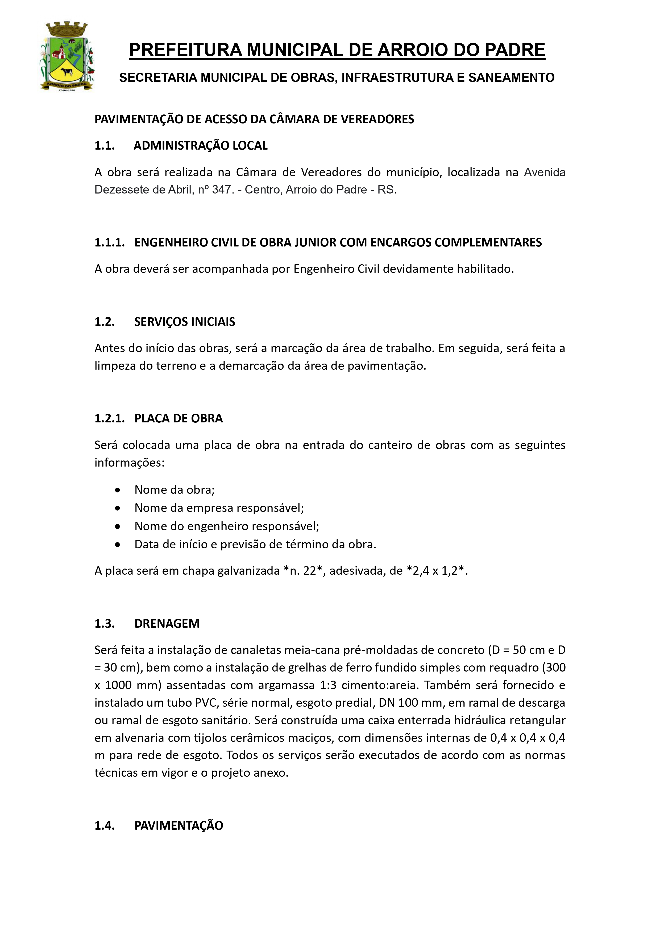

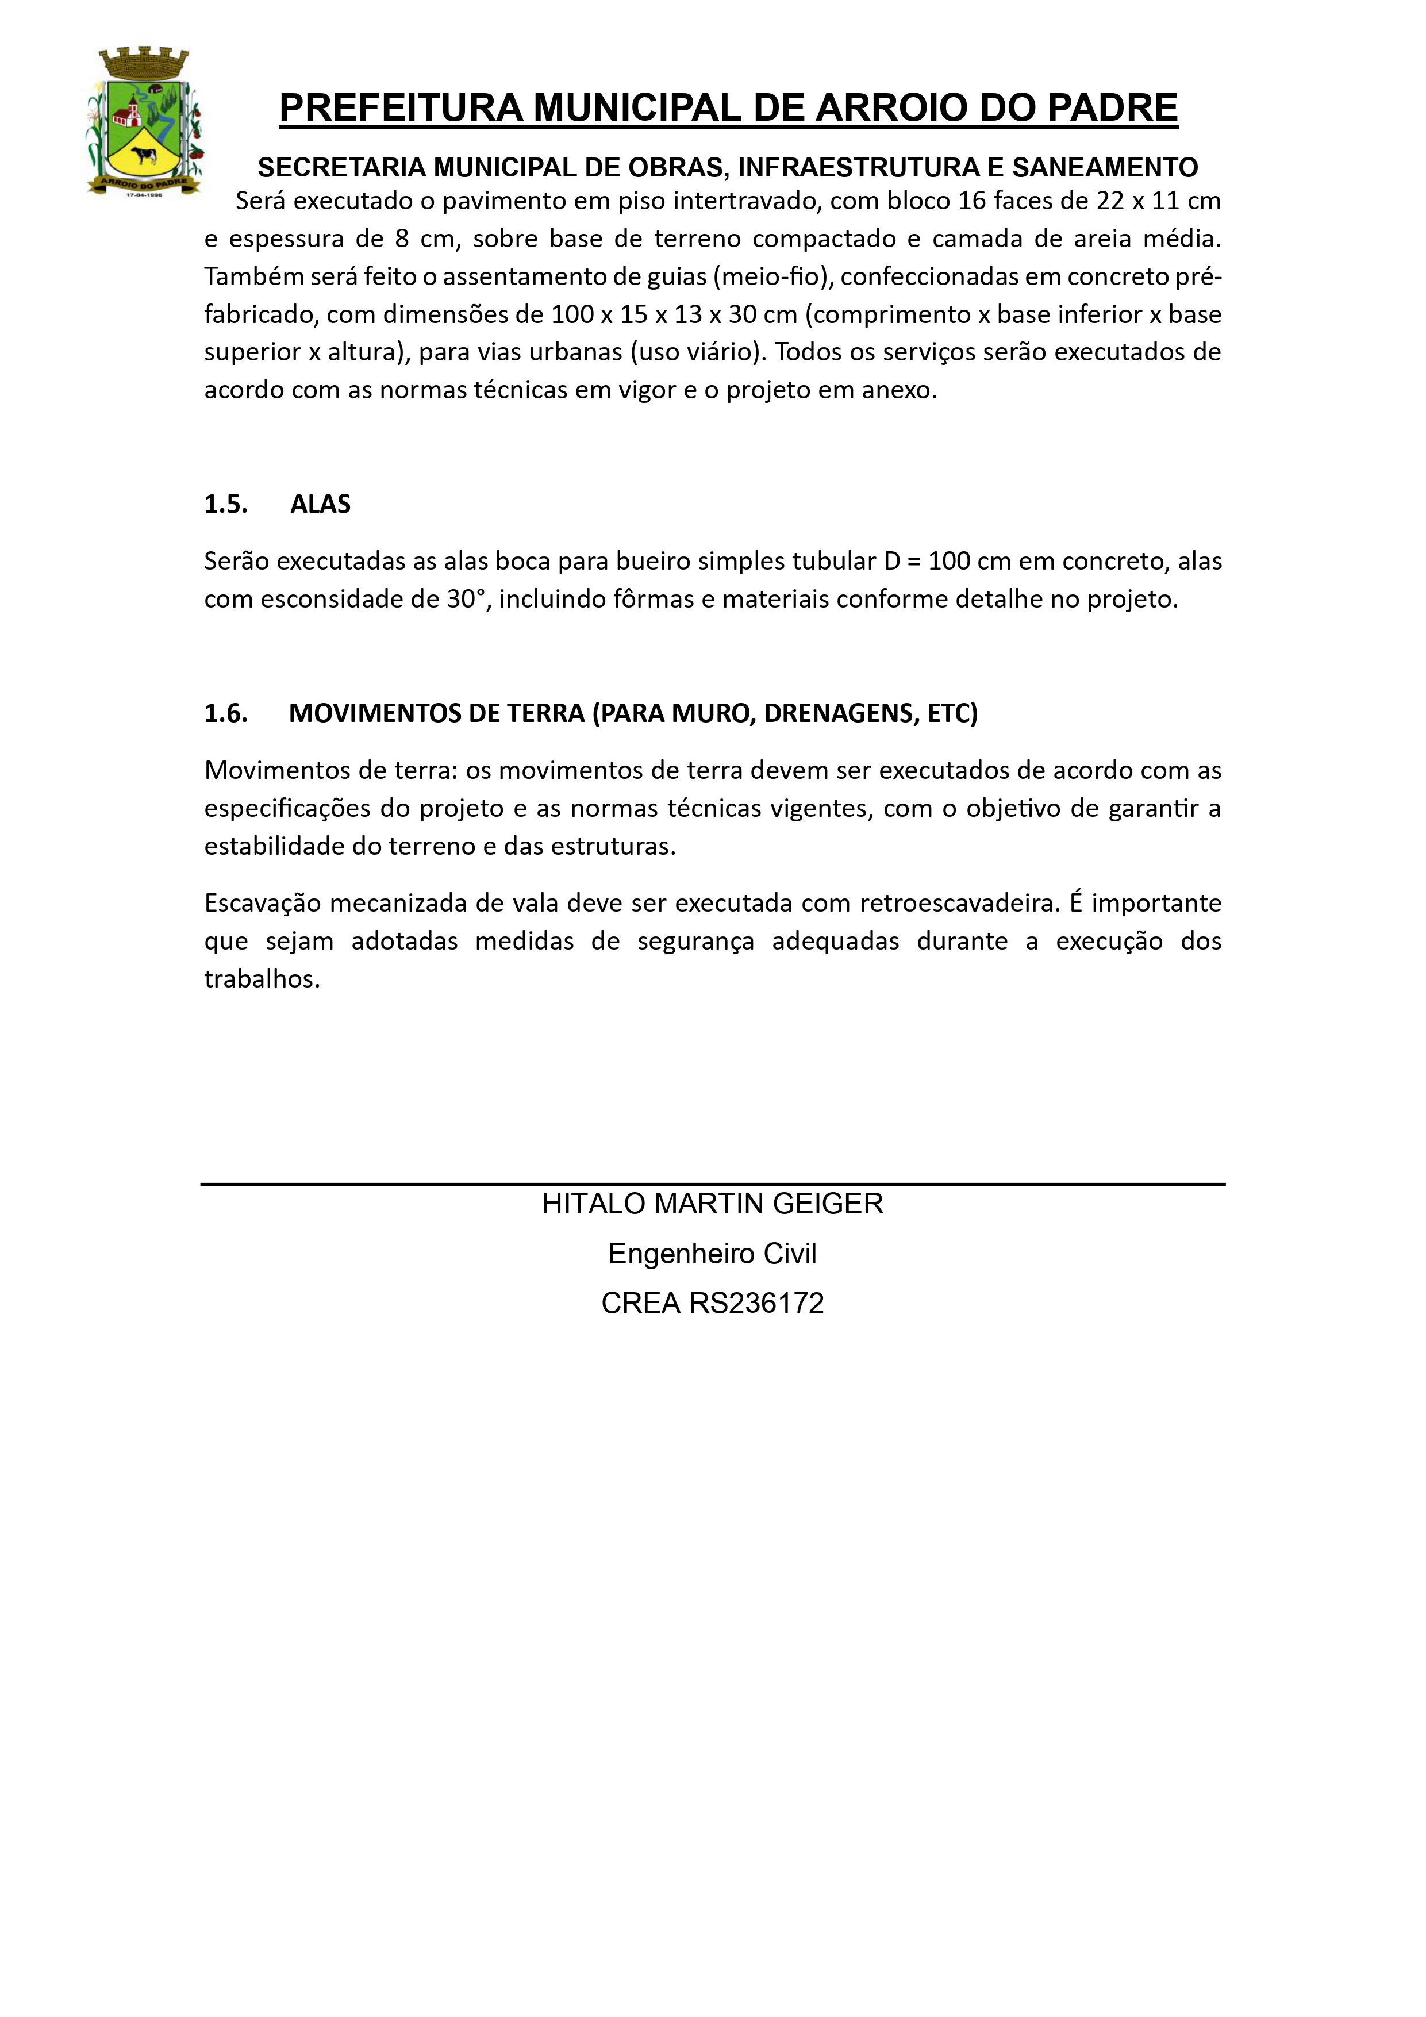

TOMADA DE PREÇO
01/2023

ANEXO III

PLANILHA ORÇAMENTÁRIA

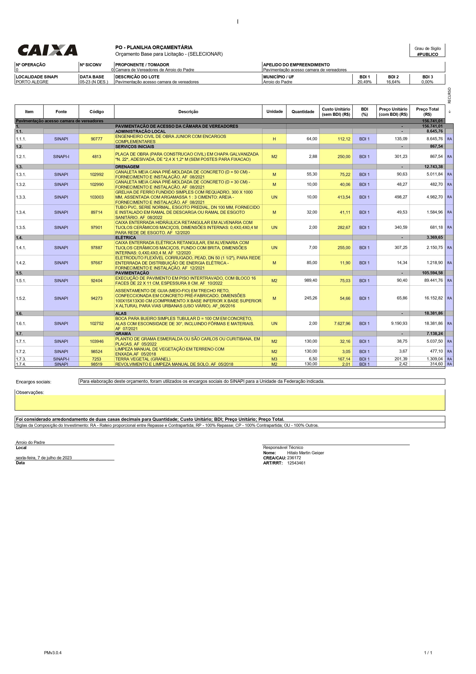

TOMADA DE PREÇO
01/2023

ANEXO IV
CRONOGRAMA FÍSICO-FINANCEIRO

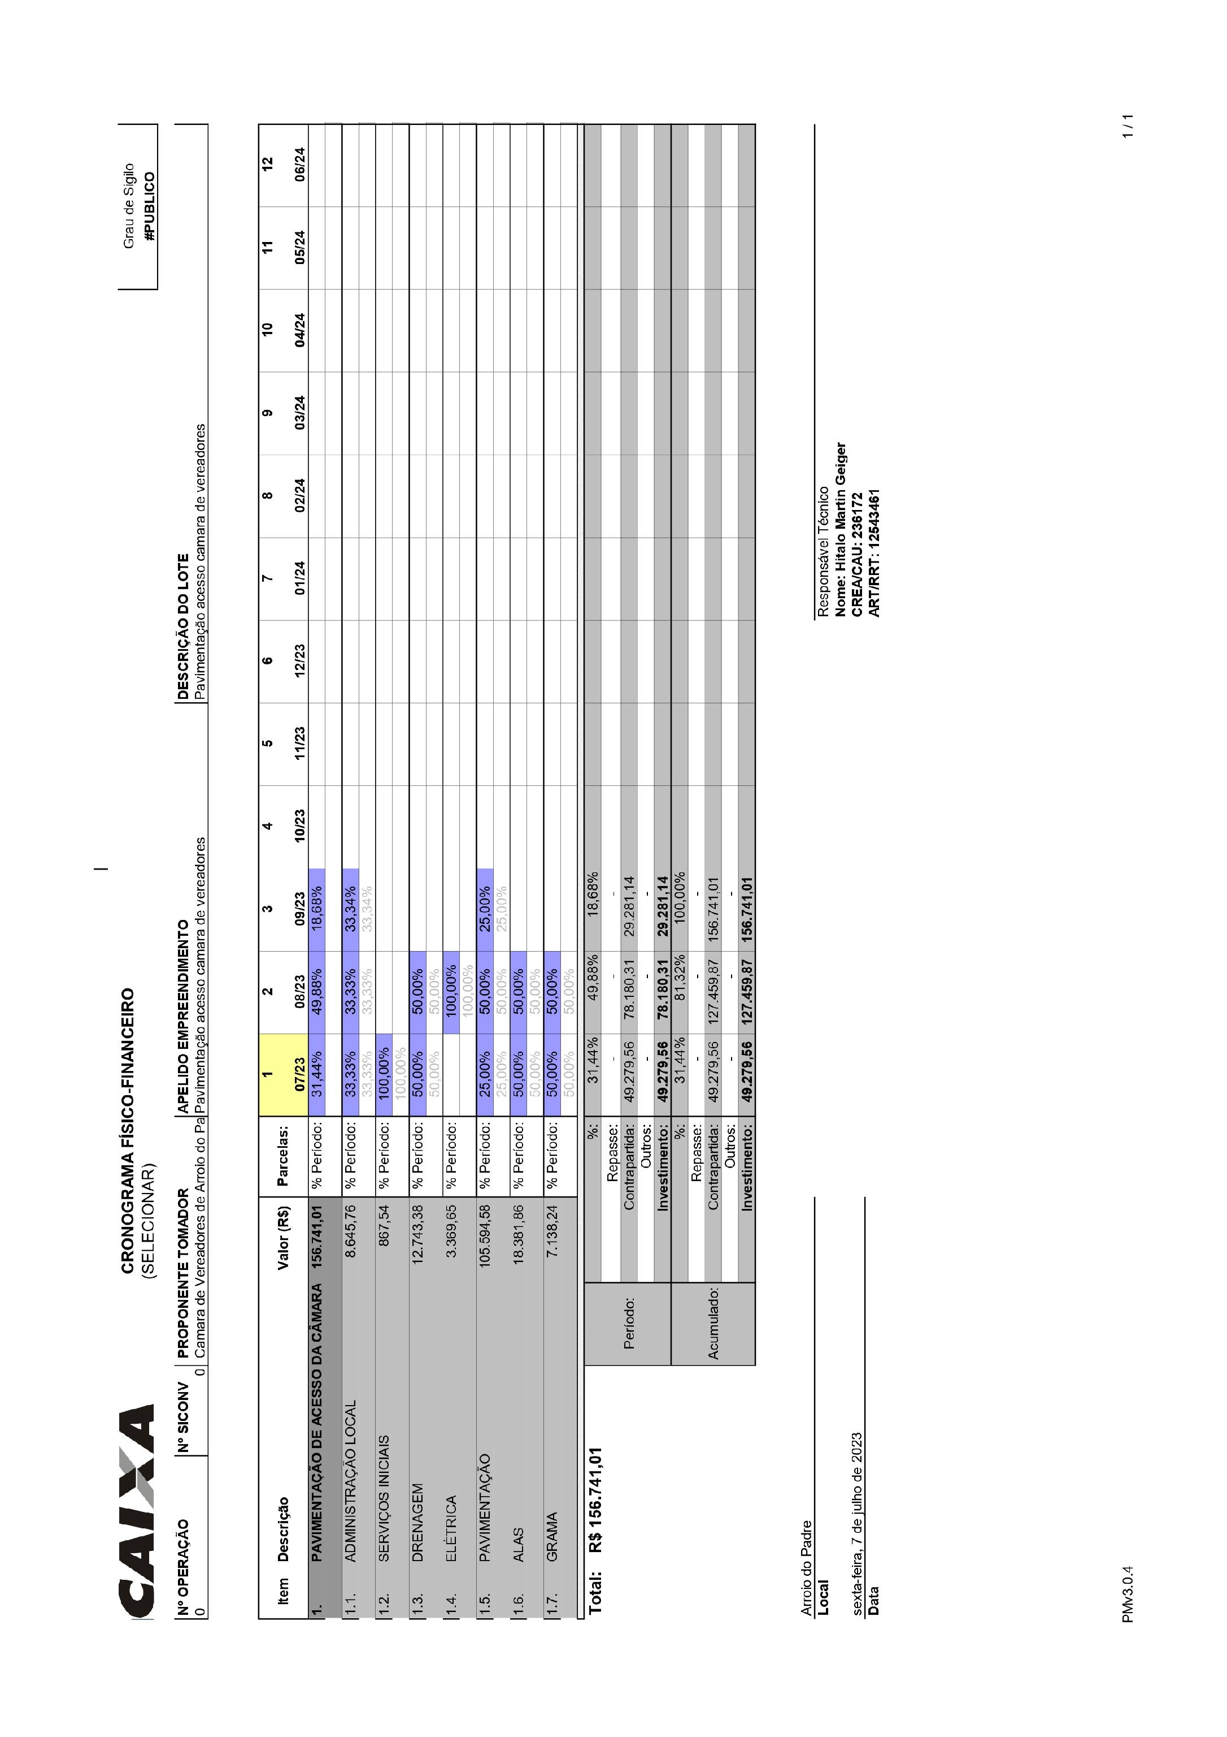

TOMADA DE PREÇO
01/2023

ANEXO V
PLANILHA ANALÍTICA DE ENCARGOS SOCIAIS

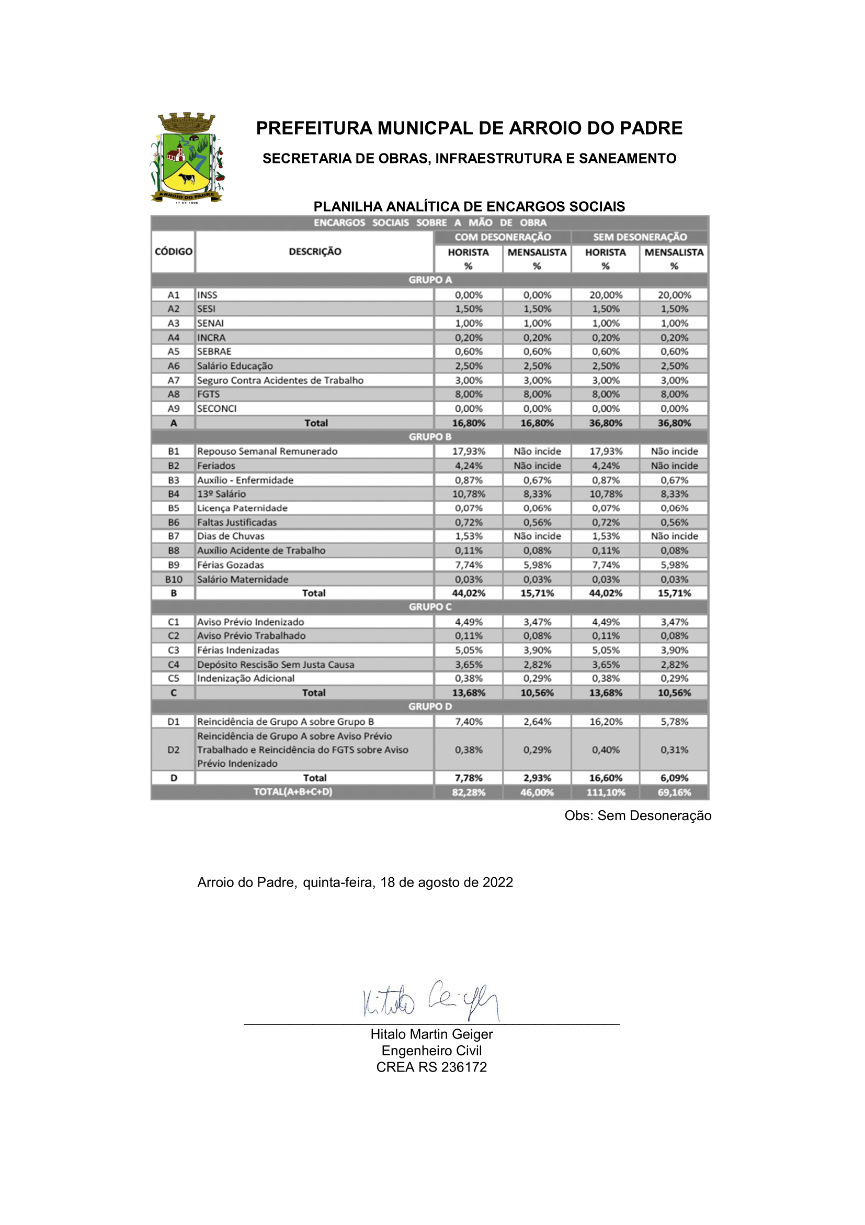

TOMADA DE PREÇO
01/2023

ANEXO VI
PLANILHA ANALÍTICA DE BDI

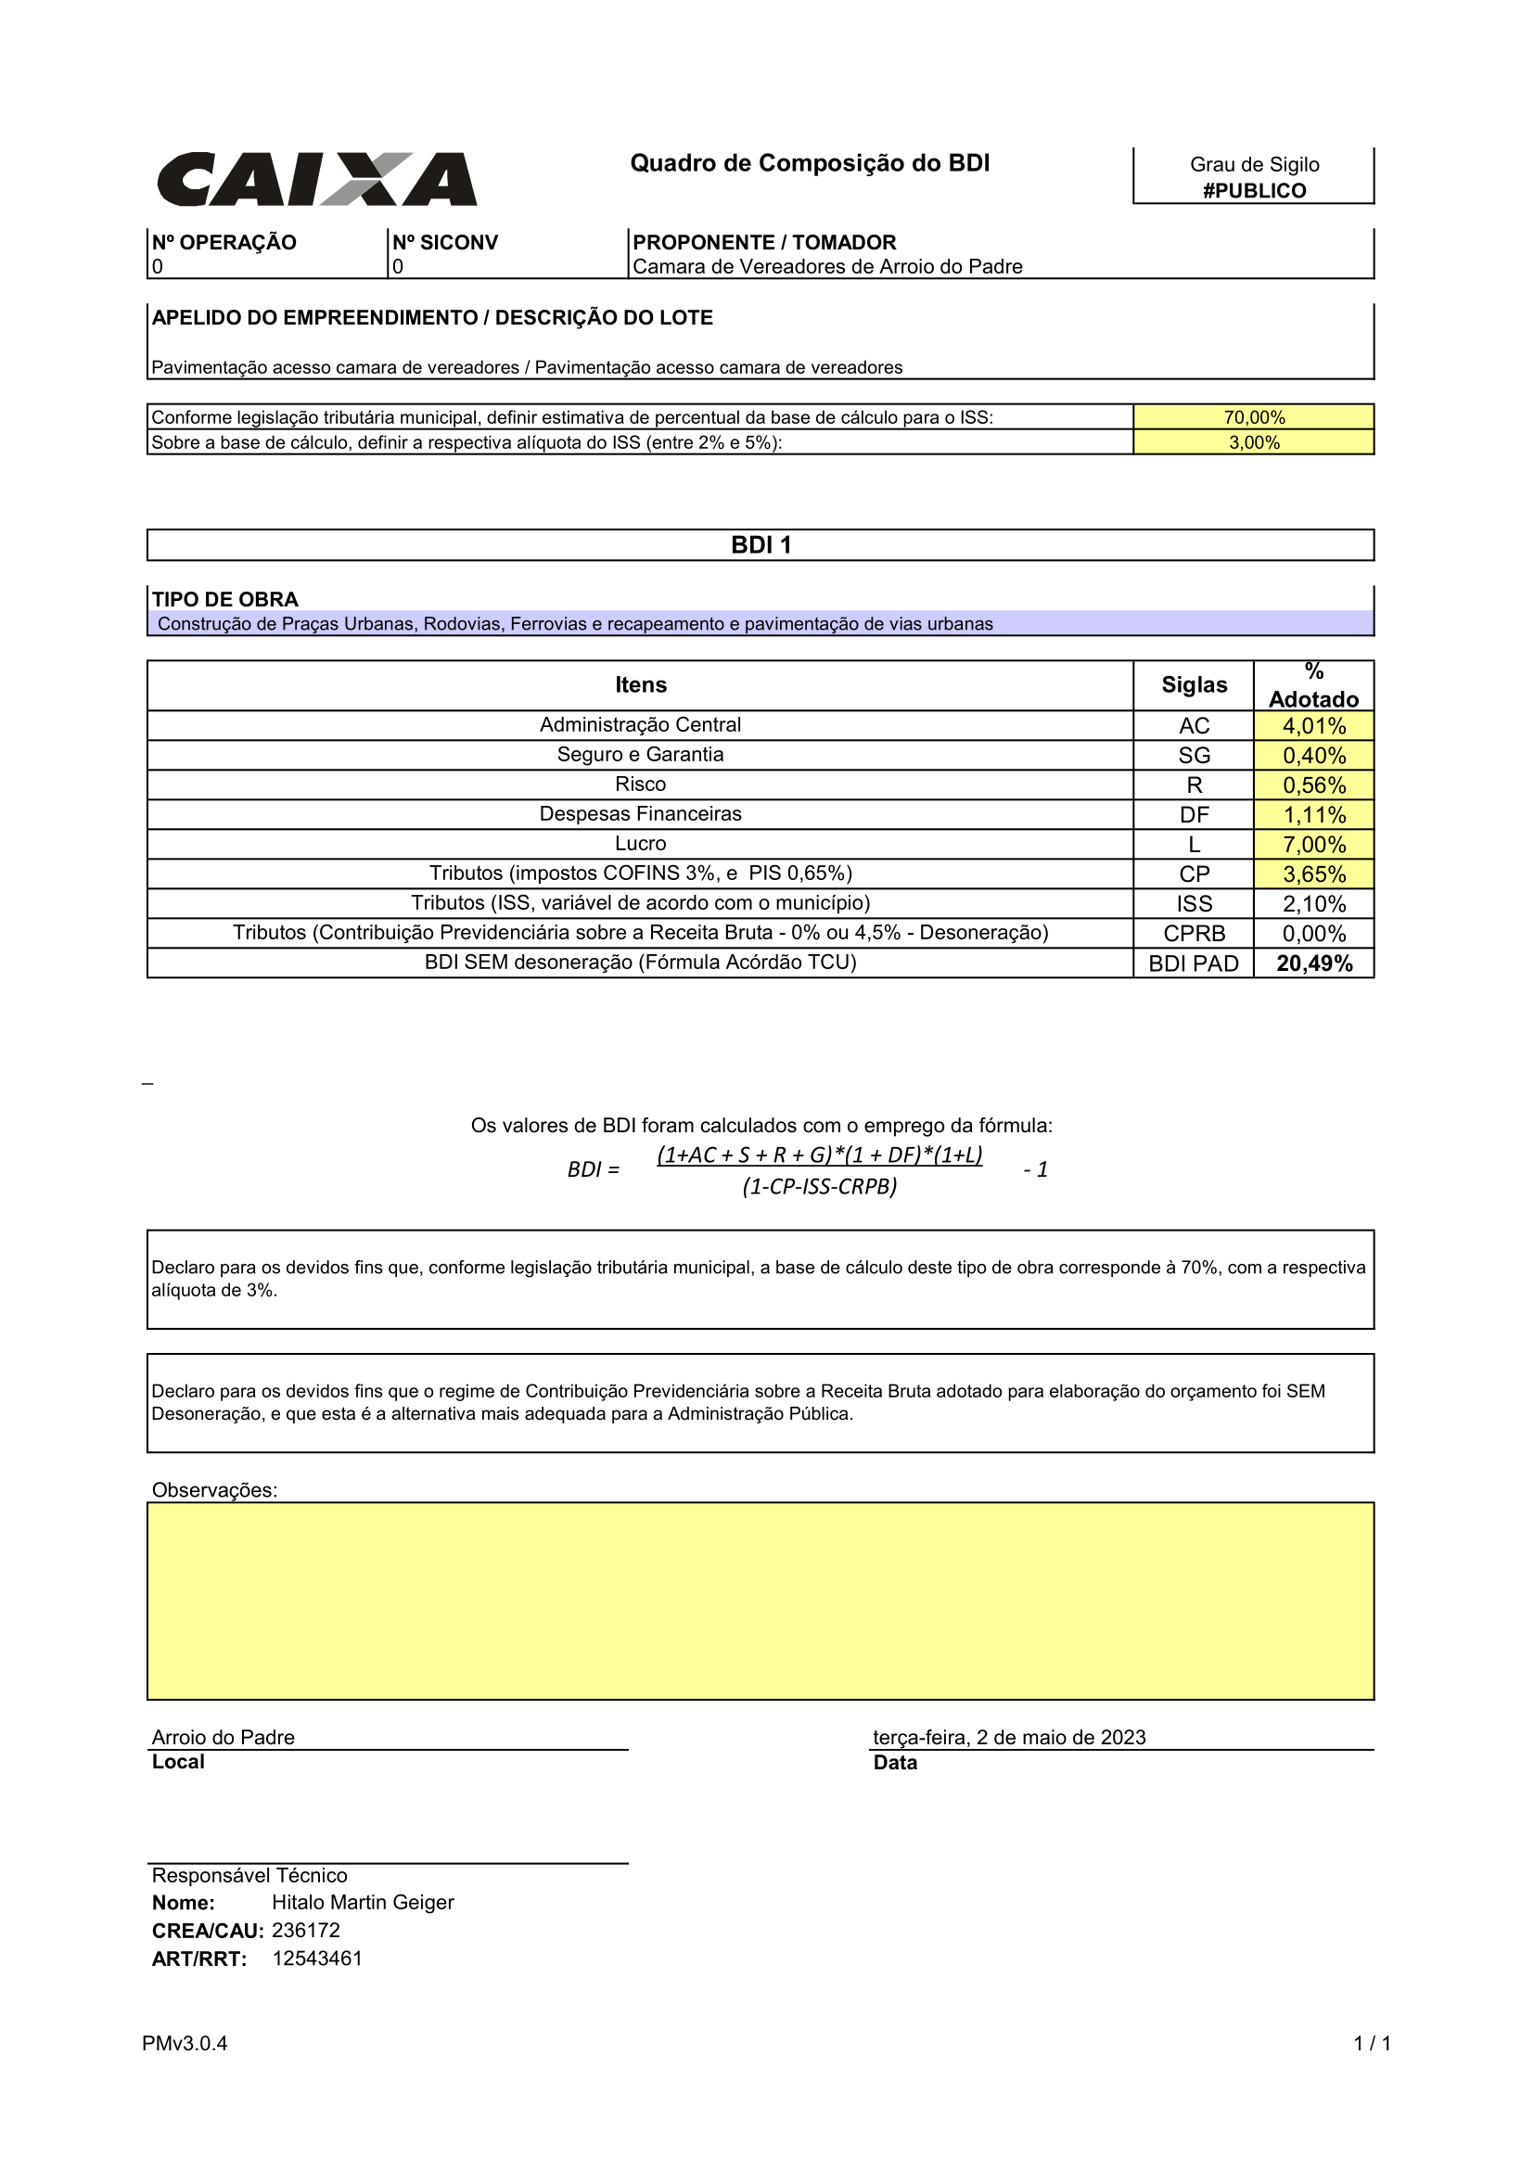

TOMADA DE PREÇO
01/2023

ANEXO VII
MINUTA DE CONTRATO

MINUTA DE CONTRATO

CONTRATO DE EMPREITADA QUE ENTRE SI CELEBRAM A CÂMARA MUNICIPAL DE ARROIO DO PADRE E A _____________________ DE CONFORMIDADE COM A LEI 8.666/1993, E TOMADA DE PREÇOS 01/2023 PARA EXECUÇÃO DE OBRAS DE PAVIMENTAÇÃO DE ACESSO A SEDE DA CÂMARA DE VEREADORES DE ARROIO DO PADRE.

A Câmara Municipal de Arroio do Padre, RS, localizada na Avenida Dezessete de abril, 347, que por seu representante legal o Sr. Presidente da Câmara Municipal em exercício Juliano Hobuss Buchweitz, a seguir denominado simplesmente de CONTRANTE, e, de outro a Empresa _______________, localizada na rua _____________________________, Cidade de _________________________,CNPJ n° __________________ neste ato representado pelo Sr. ou Sra. _________________________ doravante denominado simplesmente CONTRATADA, celebram entre si o presente Contrato de empreitada para execução das obras expressas em epígrafe conforme cláusulas e condições seguintes:

CLÁUSULA – PRIMEIRA – DO OBJETO:

A CONTRATADA obriga-se a executar as obras de pavimentação de acesso a sede da Câmara de Vereadores, situado no município de Arroio do Padre, fornecendo para tanto o material e a mão de obra necessária, tudo em conformidade com o que estabelece o projeto Básico de Arquitetura, Cronograma físico – financeira planilha orçamentária, especificações técnicas e demais informações, todos componentes do presente contrato.

CLÁUSULA SEGUNDA – DO REGIME DE EXECUÇÃO

A CONTRATADA executará as obras objeto deste contrato sob regime de Empreitada por menor preço global.

CLÁUSULA TERCEIRA – DO PRAZO

O prazo estipulado para execução das obras e serviços, objeto deste contrato, será de 60 (sessenta) dias, conforme o cronograma físico-financeiro, sendo que o início das obras deverá ocorrer no prazo de 07 (sete) dias corridos a partir da emissão e recebimento da ordem de início da obra e conforme percentuais do Cronograma físico-financeiro componente deste contrato:

Parágrafo Primeiro: Os prazos para execução das obras e serviços poderão ser alterados por motivo de força maior ou caso fortuito, na forma da lei.

Parágrafo Segundo: A concessão de prorrogação de prazo dependerá de prévia e expressa solicitação da CONTRATADA, a ser encaminhada na forma estabelecida pelo caderno de encargos.

CLÁUSULA QUARTA – DO PREÇO

A obra objeto do presente Contrato será executada pelo preço global de R$ 156.741,01.

Parágrafo Primeiro: Fica expressamente estabelecido que o preço acima referido inclua todos os custos diretos e indiretos, tais como: despesas diretas e indiretas Know-how, fretes seguros em geral, impostos, taxas, encargos trabalhistas, e previdenciários e demais despesas atinentes à mão de obra, mobilização de equipamentos, descarregarem material, limpeza da área após a conclusão das obras, são de exclusiva responsabilidade da CONTRATADA.

CLÁUSULA QUINTA – FORMA DE PAGAMENTO

O total do preço contratado será pago a CONTRATADA, mediante apresentação de faturas de etapas concluídas.

Parágrafo Primeiro: Estas faturas basear–se–ão no Cronograma Físico-financeiro, e serão apresentadas à CONTRATANTE após a execução das atividades previstas para aquela etapa ou fase.

Parágrafo Segundo: A liquidação de cada parcela far-se-á em uma fatura ou nota fiscal.

Parágrafo Terceiro: As faturas serão apresentadas até o quinto dia após a medição em três vias, no protocolo da CONTRATANTE, contendo o tipo e a especificação dos serviços executados.

Parágrafo Quarto: Apresentadas às faturas, a CONTRANTE fará a verificação das atividades realizadas.

Parágrafo Quinto: A CONTRATANTE efetuará o pagamento conforme respectivas medições após certificadas por órgão competente da Câmara, no prazo de dez dias úteis desde que atendidas todas as disposições do contrato.

CLÁUSULA SEXTA – DO REAJUSTAMENTO

Os preços acordados neste termo não serão reajustados.

CLÁUSULA SÉTIMA – DA FISCALIZAÇÃO

A fiscalização das obras e serviços será exercida pela CONTRATANTE, através dos profissionais especialmente designados para este fim.

CLÁUSULA OITAVA – DA DOTAÇÃO DA DESPESA

As despesas com a execução das obras, objeto do presente contrato, na importância prevista na cláusula quinta.

CLÁUSULA NONA – DAS PENALIDADES

Sem prejuízo de perdas e danos, na hipótese de inadimplemento total ou parcial deste contrato, fica a CONTRATADA sujeita às seguintes sanções que lhe serão cominadas cumulativamente com o descumprimento das obrigações assumidas no caso das letras “a”, “b”, “c” e “d” abaixo:

a) Multa de 10% sobre o valor total do contrato e advertência, por desistência injustificada do contrato e impedimento de licitar com a Administração Pública por um período de 2 (dois) anos.
b) Multa de 20% sobre o valor não adimplido ou não executado do contrato em caso de abandono da execução das obras pela contratada e impedimento de licitar com a Administração Pública por um período de 2 (dois) anos.
c) Multa de 2% (dois por cento) do valor do saldo contratual, por dia que exceder o prazo previsto para a conclusão dos serviços;
d) Multa de 0,1% (zero vírgula um por cento) do valor do saldo contratual, aplicados em dobro no caso de reincidência pelo descumprimento de qualquer cláusula deste contrato.
Parágrafo Único: As multas poderão ser cobradas mediante descontos dos recebimentos que a CONTRATADA fizer jus.

CLÁUSULA DÉCIMA – DA RESCISÃO

O presente contrato poderá ser rescindido unilateralmente pela CONTRATANTE por razões administrativas ou atendendo aos preceitos previstos no caderno de encargos e:

A) Se a CONTRATADA não cumprir com qualquer obrigação contratual, especialmente referente ao cronograma;
B) Se a CONTRATADA paralisar os serviços por prazo superior a 15 (quinze) dias corridos, por ato não justificado;
C) Se a CONTRATADA não efetivar o pagamento das multas impostas no prazo de 15 (quinze) dias corridos a contar da data da comunicação escrita feita pela CONTRATANTE.
D) Se a CONTRATADA transferir o contrato, no todo ou em parte, sem a prévia autorização da CONTRATANTE.

CLÁUSULA DÉCIMA PRIMEIRA – DAS OBRIGAÇÕES DA CONTRATANTE

A CONTRATANTE obriga-se á:

A) Prover o acompanhamento da obra pelo fiscal credenciado pela CONTRATANTE, para qualquer esclarecimento à CONTRATADA.
B) Efetuar os pagamentos devidos à CONTRATADA, na forma estabelecida na cláusula quinta deste contrato e;
C) Exercer a fiscalização geral das obras e serviços, previsto neste contrato, através de seus prepostos devidamente credenciados, que exercerão os serviços específicos da Fiscalização;

CLÁUSULA DÉCIMA SEGUNDA – DAS OBRIGAÇÕES DA CONTRATADA

A CONTRATADA obriga-se à:

A) Executar as obras e serviços para a CONTRATANTE, obedecendo as especificações, aos itens e subitens, aos elementos e as condições gerais e específicas constantes dos documentos que compõem o presente processo. As únicas modificações são aquelas que foram especificadas no memorial descritivo e que diferem do projeto arquitetônico.
B) Não proceder nenhuma alteração nas Especificações Técnicas e plantas de quaisquer serviços ou materiais sem a prévia e expressa aprovação da CONTRATANTE.
C) Prover os serviços com pessoal adequado e capacitado, em todos os níveis de trabalhos.
D) Como única empregadora e responsável pelo pessoal utilizado nas obras e serviços, promover seguro contra riscos de acidentes de trabalho e observar rigorosamente todas as prescrições relativas as leis trabalhistas e de previdência social ou correlatas, efetuando recolhimentos nos prazos estabelecidos de todos os encargos sociais e trabalhistas, alem de efetuar o pagamento de todos os direitos decorrentes da rescisão do contrato individual de trabalhos de seus empregados;
E) Responder, como única responsável, pela execução das obras e serviços contratados, pela qualidade dos mesmos;
F) Executar todas as obras com as devidas precauções, objetivando evitar danos a terceiros, bem como as obras e serviços, responsabilizando-se pelos danos causados, bem como ao meio ambiente.
G) Designar para a obra engenheiro civil ou arquiteto devidamente habilitado para condução dos serviços contratados;
H) A CONTRATADA assume, por força do presente instrumento, a responsabilidade pela técnica, segurança, solidez e boa execução das obras, garantindo-as pelo prazo cinco anos, obriga-se ainda, dentro de um prazo de um ano a contar da data da entrega das obras, à verificação de qualquer ocorrência, a efetuar sem ônus para a CONTRATANTE, quaisquer reparos ou substituições do material por ela adquirido ou pela mão – de – obra aplicada;
I) Fornecer toda a mão – de – obra, ferramentas e equipamentos necessários à execução das obras e serviços;
J) Obter as suas expensas, todas as licenças e aprovações relacionadas com a obra contratada, ou ainda, sondagens, se houver indícios de baixa compacidade do solo, no solo base ou em algum trecho da pavimentação.
K) Cumprir as normas legais, regulamentares, e administrativas aplicáveis a segurança, higiene e medicina do trabalho;

CLÁUSULA DÉCIMA TERCEIRA – DA CAUÇÃO

A CONTRATADA prestará caução da Fiel Execução do Contrato, a qual se constituirá em parcela de 5% (cinco por cento), a ser retida pela CONTRATANTE, sobre o valor total de cada uma das faturas a serem apresentadas pela Empreiteira.

Parágrafo Único: O valor referente à caução será devolvido a CONTRATADA após a emissão do Termo de Recebimento definitivo das obras e serviços adjudicados. A Caução poderá ser suprida por fiança bancária.

CLÁUSULA DÉCIMA QUARTA – DA RETENÇÃO DE PAGAMENTO

A Prefeitura poderá, nos casos especificados no Caderno de Encargos reter os pagamentos até que as pendências estejam solucionadas.

CLÁUSULA DÉCIMA QUINTA – DA DOCUMENTAÇÃO

Fazem parte integrante deste contrato, o Cronograma e a Planilha Orçamentária, as quais são de conhecimento de ambas as partes.

CLÁUSULA DÉCIMA SEXTA – DO FORO

As partes contratantes elegem o Foro da Comarca de Pelotas, com a prévia e expressa renúncia de qualquer outro, por mais privilegiado que seja, para dirimir eventuais dúvidas ou controvérsias resultante do presente contrato.
E por estarem justos e contratados, firmam o presente contrato em três vias de igual teor e forma para que se produzam seus jurídicos efeitos.

18 de agosto de 2023, Arroio do Padre – RS

______________________________________
JULIANO HOBUSS BUCHWEITZ

PRESIDENTE DA CÂMARA MUNICIPAL EM EXERCÍCIO

_________________________________________
CONTRATANTE

_________________________________________
CONTRATADA

TESTEMUNHAS

- ________________________________

- _______________________________

